
MINISTERSTVO
* • 4
KVHÓPŠKÁ UNIĚ
Evropský fond pro regionální* rozvoj Integrovaný kkj'.onátrif upcručni program

Příloha č. 3 ZD

KUPNÍ SMLOUVA
uzavřená podle ustanovení § 2079 a následujících zákona č. 89/2012 Sb.,
občanský zákoník, v platném znění (dále jen „občanský zákoník“) níže
uvedeného dne, měsíce a roku mezi účastníky:
- Prodávající: firma KRD-obchodní společnost s.r.o.
se sídlem: Pekařská 603/12, Praha 5, 155 00
(přesný název a sídlo dle výpisu z obchodního rejstříku)
Zapsaná v: obchodním rejstříku vedeném Městským
soudem v Praze, oddíl C, vložka 81246 Zastoupená: Mgr. Viktorem Kriyjanským, jednatelem IČO: 26424991
DIČ: CZ26424991
Bankovní spojení: XXXXXXXXXXXXXXXX XXXXXXXXXXXXXXX
(dále jen „prodávající“)
- Kupující: Nemocnice Nové Město na Moravě, příspěvková
organizace
se sídlem: Žďárská 610, 592 31 Nové Město na Moravě Zapsaná v obchodním rejstříku vedeného Krajským soudem v Brně, oddíl Pr, vložka 1446
Zastoupená: JUDr. Věrou Palečkovou, ředitelkou IČO: 00842001 DIČ: CZ 00842001
Bankovní spojení: XXXXXXXXXXXXXXXXXXXX XXXXXXXXXXXXXXX
(dále jen „kupující“)
(společně pak jako „smluvní strany“, jednotlivě jako „smluvní strana“)

Preambule
Tato smlouva je uzavřena na základě zadávacího řízení k veřejné zakázce na dodávky s názvem „Centrifuga chlazená 2“ zadávané v nadlimitním režimu v otevřeném řízení podle zákona č. 134/2016 Sb., o zadávání veřejných zakázek, v platném znění a jeho prováděcími předpisy a v souladu s Metodickým pokynem pro oblast zadávání zakázek pro programové období 2014 - 2020, výzva č. 31 v rámci projektu „Modernizace ZP v oborech poskytujících návaznou péči,


zřízení pracoviště MR a jednotky NIP“ (reg. č. CZ.06.2.56/0.0/0.0/16_043/ 0001326), spolufinancovaného
Evropskou unií z Evropského fondu pro regionální rozvoj.
ČI. I.
Předmět smlouvy
- Předmětem této kupní smlouvy (dále jen „smlouva“) je dodání zdravotnické technologie - 1 ks chlazené centrifugy (dále jen souhrnně „zařízení“) včetně dopravy do sídla kupujícího, montáže - uvedení do provozu, provedení potřebných zkoušek k uvedení do provozu, zaškolení personálu v dostatečném rozsahu a záruky za jakost ve smyslu § 2113 a násl. občanského zákoníku v délce 24 měsíců (dále jen souhrnně „předmět smlouvy“).
- Specifikace předmětu smlouvy je uvedena v přílohách č. 2 a č. 3, které jsou nedílnou součástí této smlouvy.
- Předmět smlouvy je dán:
- zadávací dokumentací k veřejné zakázce na dodávky: „CENTRIFUGA CHLAZENÁ 2“ vedené ve Věstníku veřejných zakázek pod ev. č. Z2017-022492 a u kupujícího pod ev. č. 18/17/VZ (dále jen „ZD“) a
- písemnou nabídkou prodávajícího podanou v rámci zadávacího řízení shora uvedené veřejné zakázky.

ČI. II.
Práva a povinnosti smluvních stran
- Prodávající se zavazuje podle této smlouvy dodat a odevzdat kupujícímu nové, nepoužité zařízení specifikované v čl. I této smlouvy v požadované kvalitě, množství, řádně a včas a převést na kupujícího vlastnické právo k zařízení.
- Prodávající prohlašuje, že splňuje všechny legislativou předepsané požadavky na kvalifikaci i ostatní požadavky, které jsou nutné k plnění předmětu smlouvy.
- Prodávající se zavazuje, že zařízení splňuje a po dobu záruky za jakost bude splňovat z pohledu kvality všechny příslušné předepsané normy a požadavky platné legislativou pro tuto oblast zejména:
- se zákonem č. 268/2014 Sb., o zdravotnických prostředcích a o změně zákona č. 634/2004 Sb., o správních poplatcích, ve znění pozdějších předpisů (dále jen „zákon č. 268/2014 Sb.“) a jeho příslušnými prováděcími předpisy: nařízeními vlády ke zdravotnickým prostředkům č. 54/2015 Sb., č. 55/2015 Sb., č. 56/2015 Sb.) a vyhláškou č. 62/2015;
- se zákonem č. 102/2001 Sb., o obecné bezpečnosti výrobků, ve znění pozdějších předpisů;
- se zákonem č. 22/1997 Sb., o technických požadavcích na výrobky a o změně a doplnění některých zákonů, ve znění pozdějších předpisů (dále jen „zákon č. 22/1997 Sb.“) a jeho příslušnými prováděcími
nařízeními vlády a vyhláškami vztahujícími se k problematice zdravotnických prostředků a
- s harmonizovanými českými technickými normami a ostatními ČSN vztahujícími se k předmětu smlouvy.
- Prodávající se zavazuje provést instalaci dodaného zařízení v souladu se zákonem č. 268/2014 Sb. a jeho prováděcími předpisy, dodané zařízení zprovoznit a provést instruktáž ve smyslu zákona č. 268/2014 Sb. Instruktáž věcně příslušných osob bude zdokumentována písemným protokolem, vyhotoveným prodávajícím.
- Vzhledem k tomu, že plnění z této smlouvy je většinově financováno z Evropského fondu pro regionální rozvoj - Integrovaného regionálního operačního programuje prodávající povinen:
- uchovávat veškerou dokumentaci související s realizací projektu pod reg. č. CZ.06.2.56/0.0/0.0/16_043/0001326 včetně všech účetních dokladů minimálně do konce roku 2028, pokud není v českých právních předpisech stanovena lhůta delší a
- minimálně do konce roku 2028 poskytovat požadované informace a dokumentaci související s realizací projektu zaměstnancům nebo zmocněncům pověřených orgánů (CRR, MMR ČR, MF ČR, Evropské komise, Evropského účetního dvora, Nejvyššího kontrolního úřadu, příslušného orgánu finanční správy a dalších oprávněných orgánů státní správy) a vytvořit výše uvedeným osobám podmínky k provedení kontroly vztahující se k realizaci projektu a poskytnout jim při provádění kontroly součinnost.
- Kupující se zavazuje uvedené zařízení od prodávajícího převzít za předpokladu, že zařízení bude splňovat požadavky obsažené v této smlouvě a zaplatit prodávajícímu dohodnutou kupní cenu.

Cl. III.
Kupní cena
- Prodávající a kupující se dohodli, že předmět smlouvy uvedený v článku I. této smlouvy prodávající dodá kupujícímu za tuto kupní cenu:
123 000,- Kč bez DPH
(slovy: jednostodvace tři tisíc korun českých)
DPH: 25 830,- Kč (sazba DPH: 21 %)
148 830,- Kčs DPH
(slovy: jednostočtyřicetosmtisícosmsettřicet korun českých)
Rozpis kupní ceny je uveden v příloze č. 1, která je nedílnou součástí této smlouvy.
- Uvedená kupní cena zahrnuje cenu zařízení, dopravné na místo určení, obaly, pojištění, instalaci zařízení, provedení potřebných zkoušek k uvedení do provozu, zaškolení personálu v min. rozsahu 1 pracovního dne, záruku za jakost ve smyslu § 2113 a násl. občanského zákoníku a ostatní náklady ke kompletní realizaci dodávky tak, že je konečná a pevná.
- Celkovou a pro účely fakturace rozhodnou cenou se rozumí cena včetně DPH. Kupující je plátcem DPH.
- Cenu předmětu smlouvy je možné změnit pouze v případě, že dojde v průběhu realizace předmětu smlouvy ke změnám daňových předpisů upravujících výši sazby DPH; smluvní strany se dohodly, že v případě změny zákonných sazeb DPH nebudou uzavírat písemný dodatek k této smlouvě o změně výše ceny a DPH bude účtována podle předpisů platných v době uskutečnění zdanitelného plnění.
- Kupující zaplatí kupní cenu za zařízení na základě faktury, a to
převodem uvedené částky na bankovní účet prodávajícího, který je uveden v záhlaví této smlouvy. Prodávající je oprávněn vystavit a doručit fakturu za předmět této smlouvy až poté, co předmět této smlouvy řádně dodá a předá do sídla kupujícího v souladu s touto smlouvou a současně předá kupujícímu veškeré doklady nutné, potřebné a vhodné k řádnému, bezpečnému a nerušenému užívání předmětu této smlouvy. Vystavená faktura vedle náležitostí daňového dokladu podle zákona č. 235/2004 Sb., o dani z přidané hodnoty, ve znění pozdějších předpisů (dále jen „zákon o DPH“), zákona č. 563/1991 Sb., o účetnictví, v platném znění, a náležitostí obchodní listiny podle § 435 odst. 1 občanského zákoníku, musí obsahovat identifikaci smlouvy, na jejímž základě bylo plněno, doklad osvědčující zdanitelné plnění (zejména kopie oboustranně potvrzeného předávacího protokolu), číslo faktury, datum splatnosti, číslo projektu (v tomto případě je to
CZ.06.2.56/0.0/0.0/16_043/0001326) a případné další zákonné náležitosti. Faktura musí být opatřena razítkem prodávajícího a podpisem zaměstnance prodávajícího oprávněného ji vystavit.
- V případě, že faktura nebude obsahovat náležitosti uvedené výše v odstavci 5, je kupující oprávněn fakturu vrátit. V takovém případě není kupující v prodlení s úhradou kupní ceny. Nová lhůta splatnosti začíná běžet dnem doručení nové bezvadné faktury kupujícímu.
- Smluvní splatnost faktury se sjednává na 30 dnů ode dne jejího doručení kupujícímu. Smluvní strany prohlašují, že splatnost daňového dokladu je, s ohledem na zavedený organizační systém kupujícího zohledňující financování zdravotními pojišťovnami, pro obě smluvní strany spravedlivá.
- Podmínkou úhrady faktury kupujícím je předání a převzetí zařízení, jeho zprovoznění a provedení zaškolení obsluhy.
- Úhrada za plnění z této smlouvy bude realizována bezhotovostním převodem na účet prodávajícího, který je správcem daně (finančním úřadem) zveřejněn způsobem umožňujícím dálkový přístup ve smyslu ustanovení § 109 odst. 2 písm. c) zákona o DPH.

10.
11.
12.
1.
2.
3.
4.
5.
6.
7.
8.
Pokud se po dobu účinnosti této smlouvy prodávající stane nespolehlivým plátcem ve smyslu ustanovení § 109 odst. 3 zákona o DPH, smluvní strany se dohodly, že kupující uhradí DPH za zdanitelné plnění přímo příslušnému správci daně. Kupujícím takto provedená úhrada je považována za uhrazení příslušné části smluvní ceny rovnající se výši DPH fakturované prodávajícím.
Prodávající se zavazuje zlikvidovat veškerý obalový materiál, který bude dodán se zařízením.
Kupující neposkytuje prodávajícímu během realizace předmětu smlouvy žádné zálohové platby.

ČI. IV.
Doba a místo dodání zařízení, převod vlastnictví
Zařízení bude dodáno dopravními prostředky prodávajícího. Kupní cena zahrnuje i náklady za dopravu dle čl. III odst. 2 této smlouvy.
Zařízení bude dodáno do Nemocnice Nové Město na Moravě, příspěvkové organizace na Oddělení klinických laboratoří a transfúzní služby. Zařízení je pokládáno za předané a převzaté podpisem příslušného zaměstnance prodávajícího a kupujícího na předávacím protokolu. Jedno vyhotovení předávacího protokolu zůstane u prodávajícího a druhé vyhotovení bude předáno kupujícímu. Předávací protokol vyhotoví prodávající po uvedení zařízení do provozu a zaškolení obsluhy. Přílohou předávacího protokolu bude protokol o zaškolení obsluhy.
Zaměstnanec kupujícího, který zařízení od prodávajícího přejímá, je oprávněn v případě, kdy dodané zařízení zjevně neodpovídá této smlouvě, nebo zařízení vykazuje zjevné vady, bez zbytečného odkladu tuto skutečnost zaznamenat na předávacím protokolu nebo tuto skutečnost prodávajícímu neprodleně písemně sdělit. Pokud by vady bránily řádnému užívání, nebo zařízení znehodnocovaly, a to i přesto, že zařízení je funkční, má kupující právo takovouto dodávku zařízení odmítnout. Prodávající se zavazuje převést vlastnické právo k dodanému zařízení na kupujícího po provedení instalace, zaškolení obsluhy a podepsání předávacího protokolu. Nedílnou součástí převodu vlastnického práva tvoří předání dokladů k dodanému zařízení dle čl. V této smlouvy. Prodávající se zavazuje zařízení dodat a předat kupujícímu nejpozději do 6 týdnů od nabytí účinnosti této smlouvy dle čl. IX. odst. 10 níže. Za den předání se pokládá den podpisu předávacího protokolu, to je po zprovoznění přístroje a zaškolení obsluhy.
Nebezpečí škody na zařízení přechází na kupujícího podpisem předávacího protokolu.
Prodávající prohlašuje, že věcné plnění smlouvy nemá právní vady a není zatíženo právy třetích osob.

Čl. V.
Doklady vztahující se k zařízení
1. Spolu se zařízením je prodávající povinen dodat veškeré doklady, které jsou potřebné k používání zařízení a které osvědčují technické požadavky

na zdravotnické prostředky, jako např. návod k použití v českém jazyce, záruční list, příslušné certifikáty, atesty osvědčující, že výrobek je vyroben v souladu s platnými bezpečnostními normami a ČSN, prohlášení o shodě event, certifikát CE a dále pak doklady osvědčující technické požadavky podle zákona č. 268/2014 Sb., zákona č. 22/1997 Sb., a nařízení vlády č. 54/2015 Sb., o technických požadavcích na zdravotnické prostředky, ve znění pozdějších předpisů.

ČI. VI.
Odpovědnost prodávajícího za vady zařízení
- Prodávající poskytuje na zařízení bezplatnou záruku ve smyslu § 2113 a násl. občanského zákoníku po dobu 24 měsíců od data předání zařízení.
- Poskytnutá záruka znamená, že dodané zařízení bude po dobu uvedenou výše v odstavci 1 tohoto článku plně funkční a bude mít vlastnosti odpovídající obsahu legislativy, technických norem, eventuálně dalších technických požadavků či norem, které má dané zařízení splňovat a které se na dané zařízení vztahují.
- Prodávající neodpovídá za vady zařízení, které byly způsobeny nevhodným a neodborným používáním v rozporu s návodem k používání, který byl doručen kupujícímu. Prodávající je povinen poučit kupujícího o tom, jakým způsobem je třeba se zařízením zacházet.
- Zjevné vady zařízení, tedy vady, které lze zjistit při převzetí zařízení kupujícím, musí být kupujícím reklamovány na předávacím protokolu nebo neprodleně následnou písemností.
- Vady, které lze zjistit až po dodání zařízení, musí kupující reklamovat písemně nebo e-mailem bez zbytečného odkladu po tomto zjištění (kontaktní email viz článek IX. odst. 2). Reklamace bude obsahovat stručný popis toho, jak se vada projevuje. Kupující dále uvede, které právo dle čl. VI. odst. 6 si zvolil.
- V případě vadného plnění, které je považováno za podstatné porušení smlouvy, či reklamace má kupující vůči prodávajícímu tyto nároky:
- právo žádat dodání nového bezvadného plnění,
- právo žádat bezplatné odstranění vady v rozsahu uvedeném v reklamaci,
- právo na poskytnutí slevy odpovídající rozdílu ceny vadného plnění a bezvadného výrobku,
- právo odstoupit od smlouvy v případě, že se jedná o vady stejného druhu zařízení nebo o vadu, která brání řádnému užívání a v náhradním termínu nebylo dodáno nové bezvadné zařízení.
- V ostatním platí pro uplatňování a způsob odstraňování vad příslušná ustanovení občanského zákoníku.
- Prodávající garantuje zprovoznění zařízení (provedení opravy a předání funkčního zařízení) v záruční době do 5 pracovních dnů od nahlášení vady v pracovní den (nástup servisní organizace prodávajícího do 48 hodin od nahlášení vady). V případě náročnější opravy delší než 5 pracovní dny od nahlášení (např. při nemožnosti zajištění dodávky
náhradních dílů) kupující požaduje ve vhodných případech zapůjčení odpovídajícího náhradního přístroje event, jeho části na dobu opravy, tak, aby přístroj byl plně funkční.
- Prodávající bude zajišťovat provádění bezpečnostně technických prohlídek dle zákona č. 268/2014 Sb.
- Prodávající si je vědom toho, že nesmí prodávat zdravotnické přístroje, existuje-li důvodné podezření, že je jejich používáním ohroženo zdraví a bezpečnost uživatelů nebo třetích osob, a to vzhledem k poznatkům lékařské vědy.
- Prodávající se zavazuje v souladu s pokyny výrobce odborně, opakovaně a prokazatelně udržovat pravidelnými kontrolami dodané zařízení - zdravotnický přístroj v takovém stavu, aby byla po dobu jeho použitelnosti (dle potřeby kupujícího) zaručena jeho funkčnost a bezpečnost.
- Kontaktní údaje pro provádění servisních služeb:
Název servisní organizace: KRJD - .obchodní společnost, s.r.o.
Jméno kontaktní osoby: XXXXXXXXXXXXXXXX
Adresa: Pekařská. 603/.12₁ Praha 5.,. 1.55 00
Tel: XXXXXXXXXXXXXXX
Email: XXXXXXXXXXXX

Cl. VII.
Odstoupení od smlouvy
- Kupující je kromě důvodů stanovených v občanském zákoníku oprávněn od smlouvy jednostranně odstoupit i v následujících případech:
- prodávající je v prodlení s dodávkou zařízení déle než jeden měsíc,
- prodávající není schopen dodat předmět smlouvy uvedený v článku
- této smlouvy
- zařízení vykazuje opakující se vady,
- zařízení vykazuje podstatnou vadu, pro niž nelze zařízení užívat a prodávající takovouto vadu neodstranil do 14 dnů ode dne reklamace.
- Kupující má dále právo od této smlouvy odstoupit, pakliže v důsledku rozhodnutí Ministerstva zdravotnictví ČR nebo příslušných kontrolních orgánů nebude moci zařízení používat, protože jeho užívání ohrožuje bezpečnost a zdraví uživatele nebo třetích osob.
- Prodávající má právo od této smlouvy odstoupit v případě, že kupující bude v prodlení s úhradou faktury déle než 2 měsíce.
- Kupující má právo vypovědět tuto smlouvu v případě, že v souvislosti s plněním účelu smlouvy dojde ke spáchání trestného činu. Výpovědní
doba činí 3 dny a začíná běžet dnem následujícím po dni, kdy bylo písemné vyhotovení výpovědi doručeno prodávajícímu
- V písemném odstoupení od smlouvy musí odstupující strana uvést, v čem spatřuje důvod odstoupení od smlouvy, popřípadě připojit k tomuto úkonu doklady prokazující tvrzené důvody. Smluvní strana, které bylo odstoupení od smlouvy doručeno, se k němu musí písemně bez zbytečného odkladu vyjádřit a uvést, zda důvody odstoupení uznává či nikoliv.
Pokud důvody odstoupení od smlouvy neuznává, musí uvést, v čem spatřuje nedostatek důvodů k odstoupení od smlouvy.
Pokud druhá smluvní strana odstoupení od smlouvy uzná, provedou smluvní strany inventarizaci dosavadních právních vztahů vyplývajících z plnění smlouvy. Dodané a nezaplacené zařízení bude vráceno bez zbytečného odkladu prodávajícímu.

ČI. VIII.
Smluvní pokuty
- V případě, že bude kupující v prodlení s úhradou faktury o více jak 10 dní, má prodávající právo účtovat smluvní pokutu ve výši 0,05% z dlužné částky za každý den prodlení.
- V případě, že bude prodávající v prodlení s dodáním zařízení o více jak 10 kalendářních dnů, má kupující právo účtovat smluvní pokutu ve výši 0,15% z celkové hodnoty předmětu smlouvy za každý den prodlení.
- V případě, že smluvní straně vznikne škoda v příčinné souvislosti s porušením smlouvy, má druhá smluvní strana právo účtovat smluvní pokutu ve výši vzniklé škody.
- V případě, že prodávající nedodrží nástupní termín na opravu dle čl. VI odst. 8 této smlouvy, zaplatí kupujícímu smluvní pokutu ve výši 0,5% kupní ceny za každých započatých 24 hodin.
- Pokud nebude závada odstraněna dle čl. VI odst. 8 této smlouvy a nedojde v tomto termínu k zapůjčení náhradního zařízení - přístroje (event, jeho části), zaplatí prodávající za každý den prodlení smluvní pokutu ve výši 0,5% kupní ceny za každých započatých 24 hodin.

Čl. IX.
Závěrečná ujednání
1. Kontaktní údaje kupujícího ve věcech vyplývajících z této smlouvy:
Technické oddělení - sídlo kupujícího
tel, XXXXXXXXXXXXXX
email: XXXXXXXXXXXX
- Kontaktní údaje prodávajícího ve věcech vyplývajících z této
smlouvy:
KRD - obchodní společnost s.r.o. tel.: XXXXXXXXXXXXXX XXXXXXX
- Prodávající prohlašuje, že se před uzavřením smlouvy nedopustil v souvislosti se zadávacím řízením sám nebo prostřednictvím jiné osoby žádného jednání, jež by odporovalo zákonu nebo dobrým mravům nebo by zákon obcházelo, zejména, že nenabízel žádné výhody osobám podílejícím se na zadání veřejné zakázky, na kterou s ním kupující uzavřel smlouvu, a že se zejména ve vztahu k ostatním uchazečům nedopustil žádného jednání narušujícího hospodářskou soutěž.
- Prodávající prohlašuje, že věcné plnění této smlouvy nemá právní vady a není zatíženo právy třetích osob.
- Kupující si vyhrazuje možnost úpravy termínu plnění předmětu smlouvy z důvodů vzniklých na jeho straně, a to po předchozí dohodě s prodávajícím.
- Smluvní strany se zavazují vyvinout maximální úsilí k odstranění vzájemných sporů vzniklých na základě této smlouvy nebo v souvislosti s ní a k jejich vyřešení smírnou cestou, zejména prostřednictvím jednání oprávněných osob, příp. statutárních orgánů či jejích členů. Nedojde-li ke smírnému vyřešení sporů mezi smluvními stranami, smluvní strany se dohodly, že všechny spory, vznikající z této smlouvy a v souvislosti s ní, budou řešeny prostřednictvím věcně příslušných soudů. Smluvní strany se dále dle § 89a zákona č. 99/1963 Sb., občanský soudní řád, v platném znění, dohodly, že k řešení případných sporů mezi smluvními stranami plynoucích z této smlouvy je místně příslušným soudem soud, jehož místní příslušnost se řídí obecným soudem kupujícího.
- Smluvní strany jsou si plně vědomy zákonné povinnosti od 1. 7. 2016 uveřejnit dle zákona č. 340/2015 Sb., o zvláštních podmínkách účinnosti některých smluv, uveřejňování těchto smluv a o registru smluv (zákon o registru smluv) tuto smlouvu a včetně všech případných dodatků, kterými se tato smlouva doplňuje, mění, nahrazuje nebo ruší, a to prostřednictvím registru smluv. Uveřejněním smlouvy dle tohoto odstavce se rozumí vložení elektronického obrazu textového obsahu smlouvy v otevřeném a strojově čitelném formátu a rovněž metadat podle § 5 odst. 5 zákona o registru smluv do registru smluv.
- Smluvní strany se dohodly, že zákonnou povinnost dle § 5 odst. 2 zákona o registru smluv splní kupující a splnění této povinnosti doloží prodávajícímu. Současně berou smluvní strany na vědomí, že v případě nesplnění zákonné povinnosti je smlouva do tří měsíců od jejího podpisu bez dalšího zrušena od samého počátku.
- Prodávající výslovně souhlasí se zveřejněním celého textu této smlouvy i podpisů v informačním systému veřejné správy - Registru smluv.
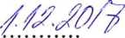
- Tato smlouva nabývá platnosti dnem podpisu obou smluvních stran a účinnosti dnem uveřejnění v informačním systému veřejné správy - Registru smluv.
- Všechna předcházející ujednání, týkající se předmětu smlouvy jsou po podpisu této smlouvy neplatná.
- Veškerá další ujednání, změny či doplnění smlouvy mohou být učiněna jen formou písemného číslovaného dodatku, podepsaného oběma smluvními stranami.
- Případná neplatnost některého ujednání kupní smlouvy nemůže mít za následek neplatnost celé kupní smlouvy.
- Pohledávky vyplývající z této smlouvy, může prodávající převést na jinou osobu jen s předchozím písemným souhlasem kupujícího.
- Právní vztahy touto smlouvou výslovně neupravené se řídí příslušnými ustanoveními Občanského zákoníku.
- Tato kupní smlouva je sepsána ve dvou výtiscích, každý s platností originálu, z nichž jeden obdrží kupující a jeden prodávající.
- Smluvní strany prohlašují, že si tuto smlouvu přečetly, že se dohodly na celém jejím obsahu, že se smluvními podmínkami souhlasí, což stvrzují svými vlastnoručními podpisy.
V Novém Městě na Moravě dne
V Praze dne 13.11.2017
JUDr. Věra Palečková ředitelka nemocnice

Mgr. Viktor Krivjanský jednatelPřílohy:
Příloha č. 1 - Rozpis kupní ceny
Příloha č. 2 - Technická specifikace předmětu smlouvy
Příloha č. 3 - Popis předmětu smlouvy

Nabídka
KRDMH2017-363
Katalogové číslo | Název Balení | Počet  ks | Cena za ks bez  DPH | Cena celkem bez  DPH | Cena celkem včetně DPH
 | V.Z. "Centrifuga chlazená"
NF1200R | Stolní laboratorní chlazená centrifuga NF1200R maximální otáčky 14.000 ot./min  nastavení v rozmezí 500 - 14.000 ot./min  nastavení otáček v rozlišení 10rpm / přetížení 10xg, | 1 | 92 614 Kč | 92 614 Kč | 112 063 Kč

Dodavatel: |  | Fakturační adresa:
KRD-OBCHODNÍ SPOLEČNOST S.R.O.  PEKAŘSKÁ 12 |  | Nemocnice Nové Město na Moravě, přísp.org.
15500 PRAHA 5 |  | Žďárská 610  592 31 Nové Město na Moravě
IČO:26424991 |  | IČO:00842001
DIČ: CZ26424991 |  | DIČ: CZ00842001
 |  | Dodací adresa:
 |  | Nemocnice Nové Město na Moravě, přísp.org.
Číslo nabídky: KRDMH2017363
Datum: 10.9.2017 |  | Žďárská 610
Popis: Nuve |  | 592 31 Nové Město na Moravě
Platnost: 31.12.2017 |  | IČO:00842001
 |  | DIČ: CZ00842001
maximální přetížení 18.405 xg.,
maximální kapacita 4 x 280 ml,
automatická identifikace rotoru,
přepočet otáček na RCF a obráceně
program, RPM nebo xg a čas
možnost uložení až 10-ti individuálně nastavitelných programů,
rozsah teplot -9°C až +40°C,(krok 1°C)
mikroprocesorové řízení, široký výběr příslušenství,
možnost nastavení času v rozpětí od 1 min.
až 99 min.nebo kontinuální čas (krok 1 min.
možnost rychlého předchlazení centrifugy "pre-cool"
nekorodující rotory, vnitřní komora z nerezu, kovové víko
odpočet času až po dosažení nastavené teploty
možnost nastavování dotykovými mikrosenzory (lze i v rukavicích)
elektronická pojistka proti otevření víka (elektronické odemykání a zamykání víka)
možnost manuální krátkodobého stáčení (Pulse)
možnost nastavení 10 různých rozběhových stupňů,
možnost nastavení 10 různých brzdících stupňů,
nastavení HOLD - kontinuální pozice času
procesorová ochrana proti nesprávné vyváženosti
(imbalanci), která indikuje toto při rozběhu centrifugy v nízkých
otáčkách a vypíná centrifugu,
hlučnost centrifugy při max. otáčkách menší jak 60 dB,
hmotnost 77 kg,
Vnější rozměry š x hl. x v: 770 x 545 x 405 mm
NUVE Co.
B 50 016
G 51 036
G 51 015
Výkyvný rotor RA280, 4 - pozicový (max.4x280 ml) max.otáčky 4.100 ot./mim max.přetížení 3.206 xg
Set 4 x výkyvných kovových závěsů
s aerosolovým těsnícím víčkem
max.otáčky 4.100 ot./mim
max.přetížení 3.206 xg
Set 4 ks adaptérů 12 x 15 ml (max.17,0 x 100 mm) (celkem 48 ks. zkumavek pro rotor) max.otáčky 4.100 ot./mim max.přetížení 3.206 xg
1 8 990 Kč
8 990 Kč 10 878 Kč
1 13 856 Kč 13 856 Kč
1 3 770 Kč 3 770 Kč
G 51 008
Set 4 ks adaptérů 4 x 280 ml (max.65 x 120 mm) (celkem 4 ks. zkumavek pro rotor) max.otáčky 4.100 ot./mim max.přetížení 3.206 xg
16 766 Kč
4 562 Kč
1 3 770 Kč 3 770 Kč
4 562 Kč
? —2—
SISíBW
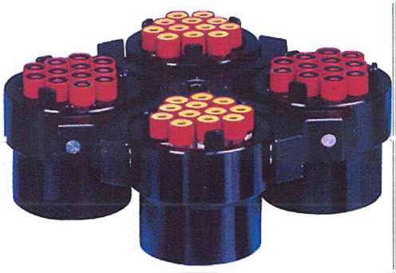
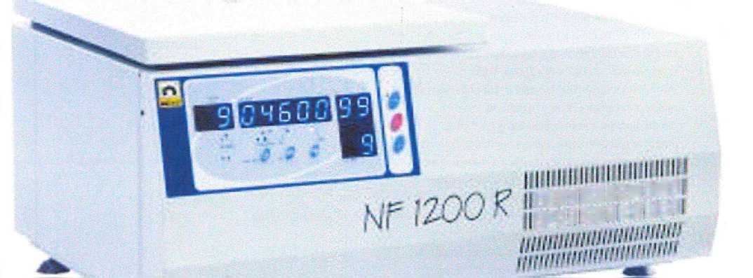


Nabízená cena je včetně nastěhování, instalace a zaškolení obsluhy.
Po dobu záruky bezpečnostně-technické kontroly v intervalu 1 x ročně,
Dostupnost náhradních dílů minimálně po dobu 10 let od nákupu zařízení, v případě opravy delší 5 dnů, zapůjčení náhradního přístroje zdarma
Dodací doba: do 6 týdnů od nabytí účinnosti kupní smlouvy
Záruční doba: 24 měsíců
Servisní podmínky: Servisní pokrytí do 48 hodin. KRD s.r.o. v záruční době bezplatně zajistí odstranění veškerých funkčních závad a poškození vzniklých vadou materiálu, konstrukce nebo montáže. Závady způsobené nedodržením předepsané údržby, užívání nebo neodborného uvedení do provozu nelze uplatnit v rámci záruky. Výrobek je nutné používat v souladu s návodem.
Prohlášení o shodě: Prohlašujeme na svou výlučnou zodpovědnost, že výrobek splňuje požadavky technických předpisů, že výrobek je za podmínek námi určeného použití bezpečný a že jsme přijali veškerá opatření, kterými zabezpečujeme shodu výrobků s techn. dokumentací a požadavky příslušného nařízení vlády.
Způsob posouzení shody: § 12, (4) a) zák.č.22/1997 Sb. Výrobek je ve shodě s normami el. bezpečnosti ČSN EN 61010-l:95+A2:97, 60825-l:97+All:98 a EMC ČSN EN 61326-1:98. Dále s nařízeními vlády o el. bezpečnosti č. 168/1997 Sb. a EMC č.169/1997
Cena bez DPH Sleva
Celkem bez DPH DPH (21°/o)
Celkem včetně DPH
123 000 Kč 0%
123 000 Kč 25 830 Kč
148 830 Kč

EVROPSKÁ UNIE
Evropský fond pro regionální rozvoj Integrovaný regionální operační program
MINISTERSTVO pro místní ROZVOJ ČR
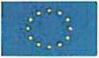


Příloha č. 2 ZD

Technická specifikace předmětu plnění - minimální technické požadavky

na předmět plnění
Zadavatel: | Nemocnice Nové Město na Moravě, příspěvková organizace
sídlo zadavatele: | Žďárská 610,592 31 Nové Město na Moravě
zastoupený: | JUDr. Věrou Palečkovou
IČO: | 00842001
název VZ: | Centrifuga chlazená 2
druh zadávacího řízení: | veřejná zakázka malého rozsahu na dodávky zadávaná v režimu nadlimitních veřejných zakázek v otevřeném řízení
ev.č. VZ ve Věstníku veřejných zakázek: | Z2017-022492
ev. Č.VZu zadavatele: | 18/17/VZ

- Předmětem plnění veřejné zakázky v rámci tohoto zadávacího řízení je dodávka nového (nikoliv repasovaného) zdravotnického přístroje - 1 ks chlazené centrifugy včetně dopravy do sídla zadavatele, montáže a uvedení do provozu, instruktáže obsluhy v souladu se zákonem č. 268/2014 Sb., o zdravotnických prostředcích a o změně zákona č. 634/2004 Sb., o správních poplatcích, ve znění pozdějších předpisů (dále jen „zákon č. 268/2014 Sb.“) - min. rozsah 1 pracovní den a záruky za jakost dle ust. § 2113 a násl. zákona č. 89/2012 Sb., občanského zákoníku s dobou trvání 24 měsíců.
- Zadavatel neumožňuje nabídnout dodávku demo ěi repasované zdravotnické technologie.
- Specifikace předmětu plnění resp. technické nepodkročitelné požadavky na předmět plnění veřejné zakázky jsou uvedeny níže v článku 1.6. Zadavatel upozorňuje účastníky zadávacího řízení, že nesplnění některého z níže uvedených nepodkročitelných požadavků bude znamenat jejich vyloučení z účasti v zadávacím řízení.
- Předmět veřejné zakázky musí splňovat z pohledu kvality všechny příslušné předepsané normy a musí být v souladu s platnou legislativou pro tuto oblast zejména:
- se zákonem č. 268/2014 Sb. a jeho příslušnými prováděcími předpisy: nařízeními vlády ke zdravotnickým prostředkům č. 54/2015 Sb., č. 55/2015 Sb., č. 56/2015 Sb.) a vyhláškou č. 62/2015;
- se zákonem č. 102/2001 Sb., o obecné bezpečnosti výrobků, ve znění pozdějších předpisů;
- se zákonem č. 22/1997 Sb., o technických požadavcích na výrobky a o změně a doplnění některých zákonů, ve znění pozdějších předpisů (dále jen „zákon č. 22/1997 Sb.“) a jeho příslušnými prováděcími nařízeními vlády a vyhláškami vztahujícími se k problematice zdravotnických prostředků,
- s harmonizovanými českými technickými normami a ostatními ČSN vztahujícími se k předmětu smlouvy.

- Zadavatel v případech, kdy u parametrů v technické specifikaci není stanoven min./max. rozsah, připouští použít pro splnění parametru obecné pravidlo odchylky +/- 10 % od zadaných parametrů. Musí však být dosaženo naplnění požadovaných medicínských výkonů
1
Registrační číslo projektu: CZ.06.2.56/0.0/0.(^^43^(J^

EVROPSKÁ UNIE
Evropský fond pro regionální rozvoj Integrovaný regionální operační program
MINISTERSTVO PRO MÍSTNÍ ROZVOJ ČR
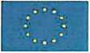


- Technické nepodkročitelné požadavky na předmět plnění
 | Parametr | Status | Druh technického parametru | Reálná  hodnota  (vyplní  uchazeč) | Kde uvedeno v nabídce (např. strana nabídky)
CENTRIFUGA CHLAZENÁ
1. | lks nová, nepoužitá chlazená laboratorní centrifuga | požadováno | absolutní, dále nehodnocený parametr | ano - ne | ANO
2. | Rozsah nastavení teploty v min. rozsahu: -9°C až +40°C | požadováno | absolutní, dále nehodnocený parametr | ano-ne  rozsah: ...°C do... °C | ANO -9°C až +40°C.
3. | Bezúdržbový motor | požadováno | absolutní, dále nehodnocený parametr | ano - ne | ANO
4. | Detektor nevyváženosti rotoru | požadováno | absolutní, dále nehodnocený parametr | ano - ne | ANO
5. | Blokování uzávěru víka během centrifugace, zdvojený zámek víka s motorickým ovládáním | požadováno | absolutní, dále nehodnocený parametr | ano - ne | ANO
6. | Programování otáček (g), rozběhu, brzdění, času a teploty centrifugace | požadováno | absolutní, dále nehodnocený parametr | ano - ne | ANO
8. | Nastavení min. 9 programů rozběhu a 9 programů brzdění | požadováno | absolutní, dále nehodnocený parametr | ano-ne  počet  programů | ANO  10/10
7. | Paměť pro ukládání programů, min. počet: 5 | požadováno | absolutní, dále nehodnocený parametr | ano-ne  paměť....poč.  programů | ANO 10 programů
8. | LCD displej se zobrazením aktuálních hodnot | požadováno | absolutní, dále nehodnocený parametr | ano - ne | ANO
9. | Ovládání na klávesnici - lze ovládat i v rukavicích | požadováno | absolutní, dále nehodnocený parametr | ano - ne | ANO
11. | Automatický přepočet otáček na RFC (g) podle použitého rotoru (jeho poloměru) | požadováno | absolutní, dále nehodnocený parametr | ano - ne | ANO
12. | označení CE | požadováno | absolutní, dále nehodnocený parametr | ano - ne | ANO
PŘÍSLUŠENSTVÍ
12. | Křížový výkyvný rotor (swing- bucket) s příslušnými ky větami a adaptéry o min. celkovém objemu  4 x 250 ml | požadováno | absolutní, dále nehodnocený parametr | ano-ne  objem:,... | ANO
13. | Min. maximální rychlost centrifugace: 4000 rpm, 3200 g | požadováno | absolutní, dále nehodnocený parametr | ano-ne  rychlost:.... | ANO  rychlost  4.100  rpm/3206

14. | Min. počet centrifugovaných odběr, zkumavek 16x100mm (průměr x délka zkumavky) na celkový rotor : 48 ks | požadováno | absolutní, dále nehodnocený parametr | ano-ne  počet  zkumavek:.... | ANO 48 ks
15. | krytování kyvet (bucketů) - aerosol-tight víky - k zamezení úniku aerosolu | požadováno | absolutní, dále nehodnocený parametr | ano - ne | ANO
MINISTERSTVO pro místní ROZVOJ ČR

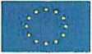

- OSTATNÍ POŽADAVKY K TECHNICKÉ SPECIFIKACI
EVROPSKÁ UNIE
Evropský fond pro regionální rozvoj integrovaný regionální operační program
- Zaškolení:
Kompletní podpora pracoviště pro získání erudice v práci s novým zařízením v min. rozsahu 1 pracovního dne.
- Ostatní požadavky:
- účastník zadávacího řízení v nabídce doloží produktový list s technickou specifikací nabízeného zařízení k možnosti kontroly uváděných technických parametru /viz požadavek v článku 11.1 písm. b) ZD/
PROHLÁŠENÍ ÚČASTNÍKA ZADÁVACÍHO ŘÍZENÍ:
Tímto stvrzujeme pravdivost VŠECH námi uvedených údajů vztahujících se k předmětu plnění veřejné zakázky.
V Praze dne 18.9.2017.
Mgr. Viktor Krivjanský, jednatel firmy KRD-
obch.spol, s.r.o.

Registrační číslo projektu: CZ.06.2.56/0.0/0.0/16_043/0001326
3

NF1200/1200R
Multi-Purpose Bench Top Centrifuges

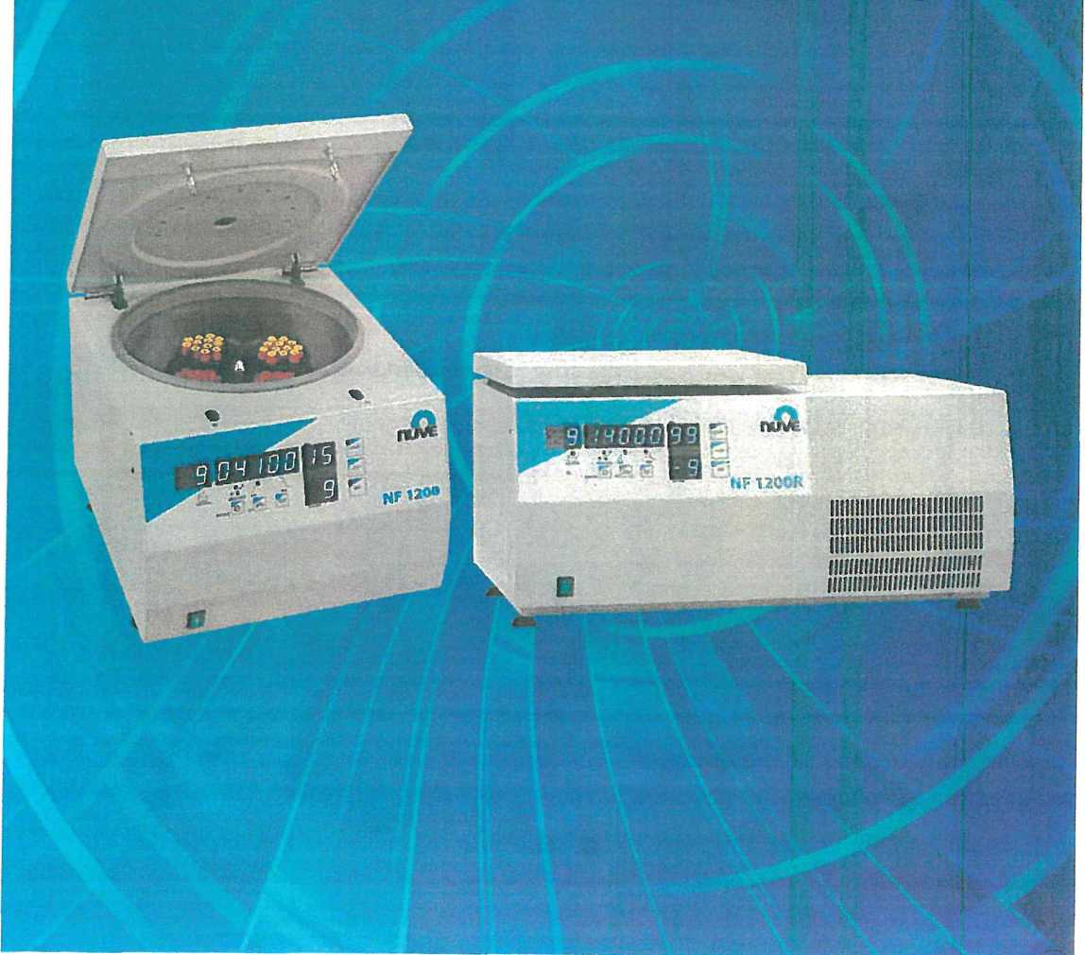

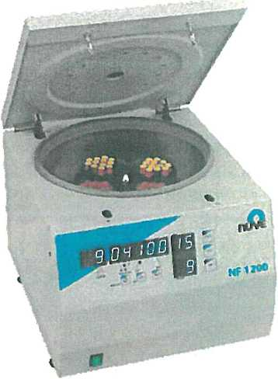
NF 1200 and NF 1200R multi-purpose bench top centrifuges are designed to meet both low and high speed centrifugation needs in the medical, biology, research and quality control.
Besides their multi-purpose function,
NF 1200/1200R offer an excellent price-quality ratio in terms of versatility, performance, ease of use, safety and reliability.
lllllllllllll
.9. IV
t/lVi
IIHIHII
IIIIIIIII
Itlllilillll
lllll!l!!!lll
IIIIIUIIIIII

VERSATILITY
- NF 1200/1200R answers multiple needs in a single instrument with six different rotors
- The swing-out rotor with a maximum capacity of 4x280 ml can accommodate the tubes which are mostly used in the laboratories.
- Microtitre plate rotor with a capacity of 2x3 pcs. plates.
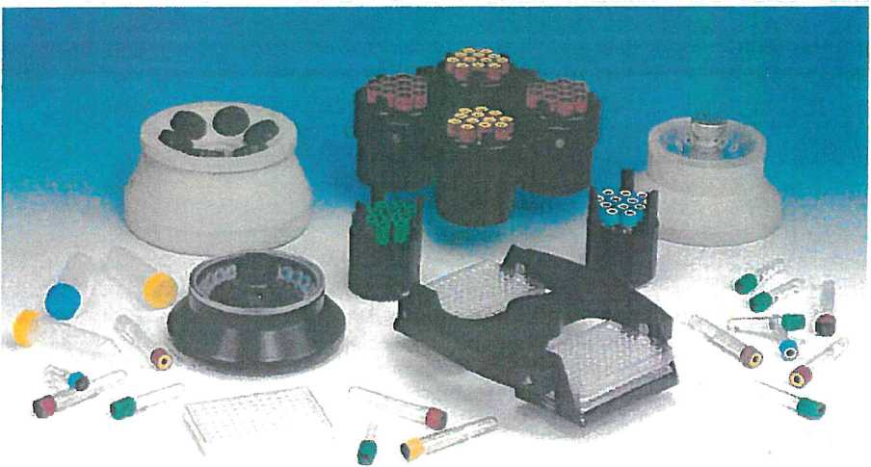
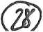
- Four angle rotors for high speed requirements: 6x100 ml, 10x10 ml, 30x1,5/2 ml and 24x1,5/2 ml
SAMPLE PROTECTION
■ NF 1200 ventilated model incorporates CoolRun™ technology whereby effective air circulation through the air channel in the lid rapidly removes heat from the chamber, keeping temperature rise to an absolute minimum.
• Refrigerated model NF 1200R, programmable over a wide range of temperatures between -9°C and +40°C for heat sensitive samples, can sustain +4°C even at maximum speed to protect biologically active samples.
PRECISION
- Programmable microprocessor control system for accurate operations
- Programming option as speed or RCF
■ Programmable acceleration and braking in 10 different rates to optimize run time and avoid resuspension
CONVENIENCE
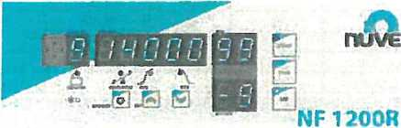
- User friendly control system
- Bright LEDs on near-vertical displays can easily be seen from across the laboratory
- Display of all programmable parameters during operation
- Ten program memories for frequently made applications
- Audible and visual warning at the end of the program
- Quite and brushless induction motor
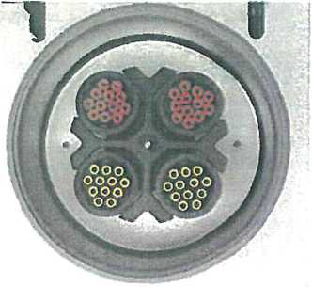
SAFETY
- Buckets with transparent hermetically sealed caps to provide protection against pathogenic or hazardous samples in case of tube breakage
- Electronic imbalance detector shuts down the run if an unbalanced load is detected
- Easy to clean and contaminate stainless steel, corrosion-resistant chamber
- Steel barrier ring around the chamber for protection against breakage
- The lid interlock ensures that the lid cannot be opened if the centrifuge is running and a run cannot be started if the lid is not shut correctly. An 'Open' message informs the user.
- Rotor over speed protection to spin the rotor at its maximum allowed speed if wrong program is operated
- Motor overheating protection
- Diagnostic system for possible failures.
SWING-OUT ROTORS AND ACCESSORIES
Code | Rotor | Description | Capacity | Max. Tube Die. (mm) | Radius  (mm) | Max. Speed rpm | Max. RCF  . *S
B50016 | RA200 | Swing-out rotor | 4x280 ml |  | 164 | 4.100 | 3.205
G51 007 |  | Set of 4 buckets | 380 ml | 76
GS1 036 |  | Set of 4 buckets with sealing cap | 380 ml | 76
GS1 008 |  | Set of 4 inserts | 1x280 ml | 65
GS1 009 |  | Set of 4 inserts | 1x250 ml flat | 62
GS1 010 |  | Set of 4 inserts | 1x200 ml flat | 55
G51 011 |  | Set of 4 inserts | 1x100 ml | 39
G51 012 |  | Set of 4 inserts | 2x50 ml conical | 30
G51 013 |  | Set of 4 inserts | 4x25 ml | 25
G51 014 |  | Set of 4 inserts | 5x15 ml conical | 17
G51 015 |  | Set of 4 inserts | 12x15 ml | 17
G51 016 |  | Set of 4 inserts | 12x5/7 ml | 13,5
G51 017 |  | Set of 4 inserts | 19x5 ml | 13
B 50 021 | MP 200 | Miciotitre plate rotor | 2x3 microtitre plate |  | 125 | 4.100 | 2.349
ANGLE ROTOR AND ACCESSORIES


nuve
Code | Rotor | Description | Capacity | Max. Tube Dla. (mm) | Radius  (mm) | Max. Speed rpm | Max. RCF  ^{x}5
B 50 023 | RS600 | Angle rotor | 6x100 ml | 38 | 99 | 9.000 | 8.965
G51 018 |  | Set of 6 adaptors | 1x50 ml | 30
G51 019 |  | Set of 6 adaptors | 1x50 ml conical | 30,5
G51 020 |  | Set of 6 adaptors | 1x30/38 ml | 26
G51 021 |  | Set of 6 adaptors | 1x15 ml conical | 17
B 50 022 | RS100 | Angle rotor | 10x10 ml | 16 | 88 | 12.000 | 14.167
G51 022 |  | Set of 10 adaptors | 1x6ml | 13
G51 023 |  | Set of 10 adaptors | 1x1,5/2 ml
B 50014 | RS24 | Angle rotor with lid | 24x1,5/2 ml | 11 | 84 | 14.000 | ,8.405
B 50 029 | RS 30 | Angle rotor with lid | 30x1,5/2 ml | 11 | 84 | 13.500 | 20.170
A 14005 |  | Adaptor | 1x500/800 pi | 8
A 14 006 |  | Adaptor | 1x200 pi PCR | 6,5
A 14 007 |  | Adaptor | 1x250/400/700 pi | 6

TECHNICAL SPECIFICATIONS
 | NF 1200 | NF1200R
Maximum Speed | Swing-out Rotor: 4.100 rpm Angle Rotor: 14.000 rpm
Maximum RCF | Swing-out Rotor: 3.2O6xg Angle Rotor: 18.405xg
Tube Capacity | Swing-out Rotor: 4x280 ml Angle Rotor: 6x100 ml
Control System | Programmable Microprocessor Control
Speed Set Range | 500-14.000 rpm
Speed Set Step | 10 rpm
Speed Control Accuracy | ± 20 rpm
Timer Set Range | 1-99 minutes and hold position
Timer Set Step | 1 minute
Acceleration/Braklng Rates | 10/10
Temperature Range | - | -9°C/+40°C
Temperature Set Step | - | VC
Motor | induction Motor
Body and lid | Epoxy-polyester powder coated steel
Chamber | Stainless Steel
Power Supply | 230 V/50-60HZ (115 V/60 Hz) | 230 V/50-60 Hz
Power Consumption | 500W | 800 W
External Dimensions (WxDxH) mm. | 455x545x400 | 770x545x405
Packing Dimensions (WxDxH) mm. | 520X600X610 | 870X650X570
Net/Packed Weight kg. | 46/51 | 77/90

ISO 9001:2008 X¹ £ 150 13485:2003%. V



Překlad letáku centrifugy NF 1200 a 1200R
Víceúčelové centrifugy na stolní desce jsou navrženy tak, aby splňovaly jak požadavky na nízkou i vysokou rychlost centrifugace v lékařství, biologii, výzkumu a kontrole kvality.
Kromě své víceúčelové funkce NF1200 a 1200R nabízí vynikající kvalitu, poměrně vysoký výkon, snadné použití, bezpečnost a spolehlivost
NF1200 / NF1200R odpovídá více potřebám v jednom nástroji se šesti různými rotory
výkyvný rotor s maximální kapacitou 4 x 280 ml může být vhodný pro zkumavky, které se většinou používají v laboratořích
mikrotitrační rotor s kapacitou 2 x 3 ks. Mikrotitračních destiček
čtyři úhlové rotory pro vysoké nároky na rychlost 6 x 100 ml, 10 x 10 ml, 30 x 1,5 ml / 2,0 ml a 24 x 1,5 ml / 2,0 ml ochrana vzorků
NF1200 ventilovaný model obsahuje CoolRun , technologie, díky níž účinná cirkulace vzduchu skrze vzduchový kanál ve víku rychle odvádí teplo z komory, udržování zvýšení teploty na absolutní minimum.
chlazený model NF 1200R programovatelný v širokém rozmezí teplot od -9 ⁰ C do + 40 ° C pro vzorky s vysokou teplotou, může udržovat + 4 ° C i při maximální rychlosti pro ochranu biologicky aktivních vzorků
Přesnost
programovatelný mikroprocesorový řídicí systém pro přesné ovládání
Možnost programování jako rychlost nebo RCF
programovatelné zrychlení a brzdění v 10 různých rychlostech pro optimalizaci doby chodu a
vyhnout se zhušťování
Výhody
uživatelsky příjemný řídící systém
jasné LED diody na téměř vertikálních displejích lze snadno vidět z celé laboratoře
Zobrazení všech programovatelných parametrů během provozu
10 uložitelných programů pro často prováděné aplikace
Zvukový a vizuální alarm a upozornění na ukončení programu
Bezúdržbový indukční motor
Bezpečnost
Kovové závěsy s průhledným hermeticky uzavíratelným víčkem
poskytnout ochranu proti patogenním nebo nebezpečným vzorkům v případě poškození zkumavky
detektor elektronické nerovnováhy vypne běh, pokud je zjištěna nevyvážená zátěž
Jednouché a snadné čištění znečištěné komory z nerezové oceli
ocelový bariérový kroužek kolem komory pro ochranu před poškozením
Blokování víka zajišťuje, že víko nemůže být otevřeno, pokud je odstředivka v chodu a běh nelze spustit, pokud víko není správně zavřeno. Otevřená zpráva informuje uživatele
Ochrana proti otáčení rotoru pro otáčení rotoru při maximální povolené rychlosti, pokud je provozován nesprávný program ochrana proti přehřátí motoru diagnostický systém pro případné poruchy
Tabulka parametrů
Výkyvný rotor a příslušenství:
Rotory, 4 kovové závěsy a mnoho setů po 4 adaptérů viz tabulka.
Úhlové rotory a příslušenství:
Rotory a adaptéry
Parametry centrifugy:
Maximální rychlos
Maximální RCF
Maximální objemy
Kontrolní systém
Rozsah rychlosti
Krok rychlosti
Přesnost rychlosti
Časovač
Krok časovače
Rozběhové a brzdící stupně
Rozsah teploty Teplotní krok Rozměry a váha


Příloha č. 4
SvřůPSká uniE
Evropeký lend pro regionální rozvoj ítf&gievoný n^pcn^Mí operačri urogiam
MINISTERSTVO PRO MÍSTNÍ ROZVOJ ČR
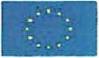

Seznam poddodavatelů
Zadavatel: |  | Nemocnice Nové Město na Moravě, příspěvkové organizace
sídlo zadavatele: |  | Žďársků 610, 592 31 Nové Město na Moravě
zastoupený: |  | JUDr. Věrou Palečkovou
IČO: |  | 00842001
název VZ: |  | CENTRIFUGA CHLAZENÁ 2
druh zadávacího řízení |  | veřejná zakázka malého rozsahu na dodávky zadávaná v režimu nadlimitních veřejných zakázek v otevřeném řízení
ev.č. VZ ve WZ: |  | Z2017-022492
ev. č.VZu zadavatele: |  | 18/17/VZ
PODDODAVATEL |  |  | Část plněni VZ, kterou hodlá uchazeč zadat poddodavateli | % podíl na  plnění VZ | Prokazování  kvalifikace  prostřednictvím  poddodavatele  -jAne/Ne]
1. | Obchodní firma nebo název / Obchodní firma nebo jméno a příjmení:
1. | Sídlo / Místo podnikání, popř. místo trvalého pobytu:
1. | IČ:
1. | Osoba oprávněná jednat jménem či za subdodavatele:
1. | Tel./fax:
1. | E-mail:
2. | Obchodní firma nebo název / Obchodní firma nebo jméno a příjmení:
2. | Sídlo / Místo podnikání, popř. místo trvalého pobytu:
2. | IČ:
2. | Osoba oprávněná jednat jménem či za subdodavatele:
2. | Tel. /fax:
2. | Email:



3. | Obchodní firma nebo název / Obchodní firma nebo jméno a příjmení:
3. | Sídlo / Místo podnikání, popř. místo trvalého pobytu:
3. | 1Č:
3. | Osoba oprávněná jednat jménem či za subdodavatele:
3. | Tel./fax:
3. | E-mail:
MINOSTERSTVO PRO MlSTNf ROZVOJ ČR

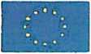
P|C’»feí0424S91
SvSóPSká uNiR
Evropský íond pro řojjionálnl rozvoj teapftwaiiy ns', -nitfii operraínf 1^'cgjnrn


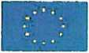
BVňŮPŽKÁ UNlg
Evropský fond pro regionální rozvc; ÍJtířKycvaný wpíwťúT op^r.i&nJ tx-o^am
MINISTERSTVO pro místní ROZVOJ ČR
Příloha č. 5 smlouvy

Předávací protokol
Dodavatel  IČ  DIČ  Adresa  tel:  email: | Odběratel Nemocnice Nové Město na Moravě, p. o.  IČ: 00842001  DIČ: CZ00842001  Adresa: Nové Město na Moravě, Žďárská 610,  PSČ: 592 31  tel: XXXXXXXXXXXXXXXX  email: XXXXXXXXXXXXXXX
Smlouva/objednávka c.: | Místo určení:
Datum vystavení předávacího protokolu: | Adresa (vě. uvedení pavilonu/budovy)

Dodavatel potvrzuje, že zboží, tak jak je uvedeno níže bylo dodáno a nainstalováno
v souladu s Kupní smlouvou č. xxxxxxxxx
Zboží č. 1 "název" (označení stejné jako v rozpočtu, projektu}:
Označení zboží v rozpočtu projektu (kód + název) | Označení zboží v kupní smlouvě a na faktuře | Typ přístroje, výrobce
Dodané výrobky a příslušenství:

Příslušenství - obecný název | Příslušenství - typ | Výrobní  číslo | Výrobce | Počet | Cena/kus s DPH
Servis zdravotnického prostředku dle zákona 6. 268/2014 Sb. je garantován po dobu 24 měsíců, firmou xxxxxxxxxx.

Zaškolení personálu se zacházením se zdravotnickými prostředky a instruktáž proběhly dle zákona č. 268/2014Sb. BEZPLATNĚ.
Zboží předal:
datum:
podpis:
Zboží převzal: datum: podpis:

